제13차 일자리 위원회 개최
한국노총 위원장, “노동계 참여로 일자리 인식 전환 필요”
http://kttu.or.kr/
제13-279호, 2019년 11월 19일(화)

일자리위원회는 11월 19일(화) 오후 2시, 서울디지털단지에서 제13차 일자리위원회를 개최하고, ‘일자리 창출과 제조업 혁신을 위한 산업단지 대개조 계획(안)’, ‘양질의 일자리 창출을 위한 건설 일자리 지원 대책’, ‘국민내일배움카드 추진계획(안)’을 의결했다.
한국노총은 18일 제출한 의견서에서 “산업단지 대개조는 기업중심에서 벗어나 현장 중심의 노동참여로의 패러다임 전환이 필요하다”고 제안했다.
특히, “산업단지 대개조는 단지 노후 산업단지만을 바꾸는 것이 아닌 고용거버넌스 역할까지 확대해야 한다”며 “산업단지 및 산업단지를 이루는 지역을 중심으로 한 노동계, 노조협의회 등이 참여하는 거버넌스를 확립해야 한다”고 강조했다.
또한 “산업단지에서 일하는 노동자에 대한 일자리 질과 복지혜택 등이 안전과 삶의 질 향상, 건강한 환경을 기준으로 잘 설계돼야 한다”고 덧붙였다.
한국노총은 11월 19일(화) 한국노총 소회의실에서 브리핑을 열고 정부가 11월 18일(월) 발표한 ‘주 52시간제 입법관련 보완대책’ 에 대해 “인가 특별연장근로가 확대될 경우 한국노총은 경제사회노동위원회 불참을 포함한 사회적 대화 참여를 전면 재검토 할 것” 이라고 경고했다.
특히 “주 52시간 상한제를 무력화 시키고 제도가 정착되어 가고 있는 현장에 잘못된 시그널을 줄 수 있다”며 시행 규칙 개정 중단을 촉구했다.
이어 "상위법인 근로기준법 제도 취지에 반하는 시행규칙에 대한 행정소송이나 정부의 개별 인가처분에 대한 취소소송도 검토하겠다"고 덧붙였다.
앞서 정부는 내년 50~299인 중소기업에 대한 주 52시간제 시행 보완책으로서 특별연장근로 인가 사유를 △일시적 업무량 급증 △기계설비 고장 등 '경영상 사유'로까지 확대하겠다고 발표했다.
특별연장근로란 자연·사회 재난이나 이에 준하는 사고가 발생했을 때 이를 수습할 목적으로 1주 12시간 이상의 연장근로를 정부가 특별히 허용해 주는 제도다. 한국노총 측은 이 같은 정부의 발표를 "행정권 남용"으로 규정, 향후 강력 대응할 방침이다.

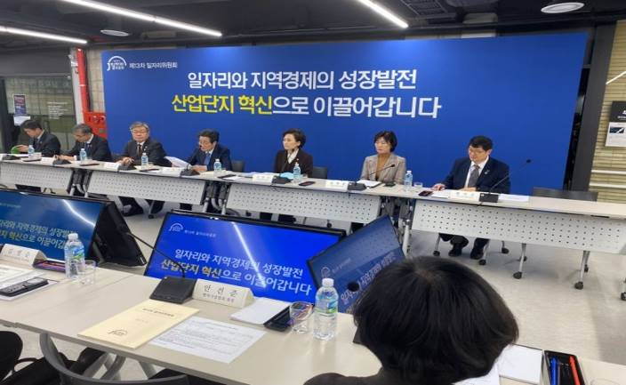
한국노총 브리핑, 특별연장근로확대에 ‘헌법소원 등 강력 대응 하겠다’ 발표

